Министерство сельского хозяйства
Российской Федерации

Департамент технической политики

Сибирская государственная зональная машиноиспытательная станция

Протокол испытаний

№ 12-35-02 (1010142)

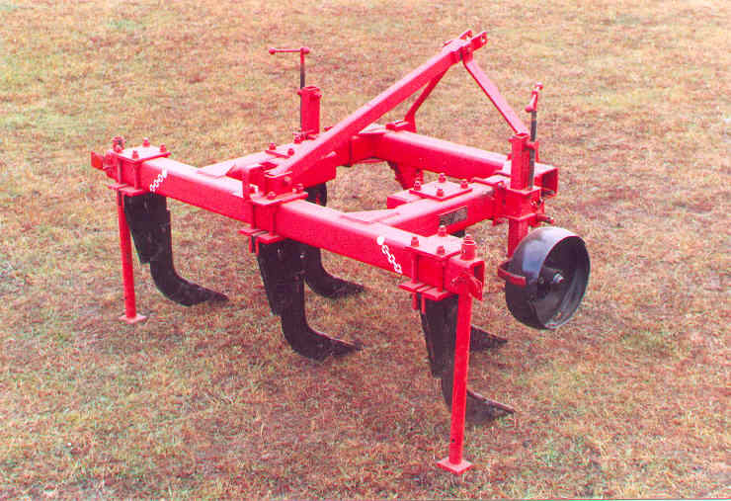

Плуг чизельный ПЧ-2,5

Изготовитель (разработчик) | Адрес
ОАО ЦК ТФПГ  «Сибагромаш» | 658210, г. Рубцовск,  ул. Красная, 100

Результаты испытаний
Плуг чизельный ПЧ-2,5
Назначение | Предназначен для рыхления почвы по отвальным и безотвальным фонам с углублением пахотного горизонта, безотвальной обработки вместо зяблевой и весенней пахоты, глубокого рыхления на склонах и паровых полях
Качество работы :
Рабочая ширина захвата, м | 2,31
Глубина обработки, средняя, см | 21,0
Среднее квадратическое отклонение глубины обработки, + см | 1,3
Крошение почвы, %

Размеры фракций, мм:
до 50 | 72,89
свыше 50 | 27,11
Гребнистость поверхности поля, см | 4,0
Производительность | 1,78 га в час основного времени
Условия эксплуатации:
- навеска (присоединение) на трак  тор (способ агрегатирования) | Навесной
- перевод в рабочее и транспорт -  ное положение | С помощью гидросистемы трактора
- настройка рабочих органов | Ручная, регулировкой положения опорного колеса
- время подготовки машины к  работе (навески) | 0,25 ч
Агрегатирование | Трактора класса 3,Т-150К
Потребляемая мощность | 221,2 кВт
Трудоемкость ежесменного ТО | 0,12 чел.-ч
Эксплуатационная надежность | Хорошая
Удобство управления | Удобно
Безопасность выполнения работ | Обеспечена
Описание конструкции машины
Плуг чизельный навесной ПЧ-2,5 состоит из рамы, рабочих органов, навески, двух опорных колес с механизмами регулировки глубины обработки и двух опорных лап.
Рама прямоугольной формы сварена из труб. К раме с помощью съемных кронштейнов и накладок крепятся рабочие органы. На раму также устанавливается навеска, механизмы опорных колес и опорные лапы.
Рабочий орган состоит из стойки, долота и обтекателя. Долото сменное выдвижное имеет три положения установки.
Глубина обработки регулируется винтовыми механизмами опорных колес.

Техническая характеристика
Показатели |  |  | Численные значения

Габаритные размеры машины, мм:
- длина |  |  | 1600
- ширина |  |  | 2440
- высота |  |  | 1590
Габаритные размеры агрегата, мм
в рабочем положении:
- длина |  |  | 7395
- ширина |  |  | 2440
- высота |  |  | 2945
в транспортном положении:
- длина |  |  | 7395
- ширина |  |  | 2440
- высота |  |  | 2945

Ширина захвата, м
- конструкционная |  |  | 2,5
- рабочая |  |  | 2,31
Глубина обработки, см |  |  | До 45
Масса, кг |  |  | 825
Рабочая скорость, км/ч |  |  | До 8
Результаты испытаний
Качество работы | Плуг чизельный ПЧ-2,5 обрабатывает почву на глубину до 45 см. После прохода орудия гребнистость составила  4 см. Крошение почвы (содержание фракций размером до 50 см) составило72,89 %, что соответствует агротребованиям.
Производительность | Производительность за час основного времени составила 1,78 га, при рабочей скорости 7,72 км/ч и глубине обработки 21 см. Производительность за час эксплуатационного времени составила 1,36 га. Расход топлива за время сменной работы 12,6 кг/га.
Безопасность движения | Плуг чизельный ПЧ-2,5 удовлетворительно приспособлен к движению по дорогам общего и внутрихозяйственного назначения. Транспортная скорость ограничивается транспортной скоростью трактора и допускается 30 км/ч. Дорожный просвет 300 мм.
Техническое обслуживание | Предусмотрено два вида технического обслуживания – ежесменное и сезонное. Трудоемкость ежесменного ТО составляет 0,12 чел.ч. В инструкции по эксплуатации в достаточном объеме изложена информация об устройстве, эксплуатации и техническом обслуживании машины.

Заключение по результатам испытаний
Машина соответствует требованиям НД, рекомендуется к применению в сельскохозяйственном производстве.
Испытания проведены: |  | Сибирской государственной зональной машиноиспытательной станцией  646811, Омская область, Таврический район, с.Сосновское
Испытания провел: |  | Колодин Л.В.
Источник информации: |  | Протокол № 12-35-02 (1010142)  от 3 декабря 2002 года

